Руководство пользователя

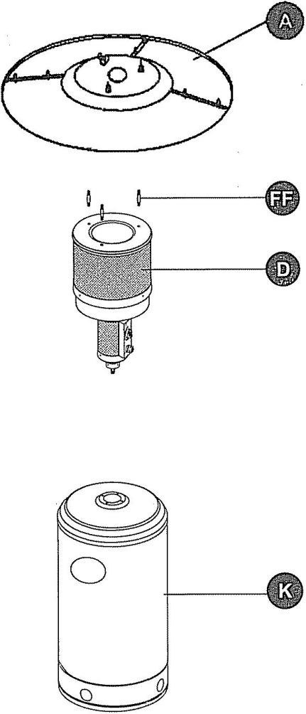
часть | описание | количество
A | Отражающаяпанель | 3
FF | Отражательпроставки | 3
D | Головка в сборе | 1
NN | Скобка | 3
K | Корпусцилиндра | 1
L | Штырь | 1
M | Газовыйшланг * | 1
N | Регулятор * | 1
O | База (Основа) | 1
P | Колеса | 1

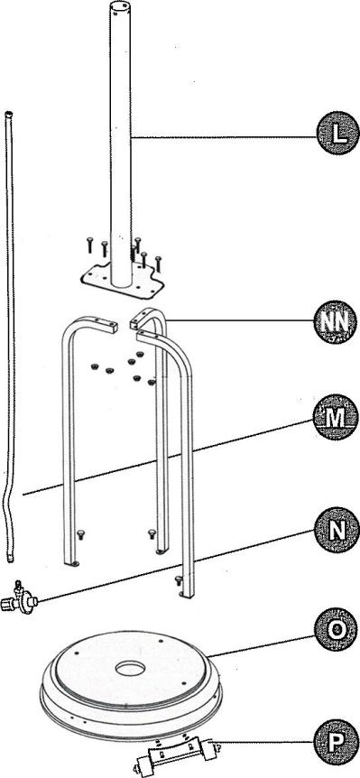

Сравните детали со списком содержимого комплекта и с оборудованием

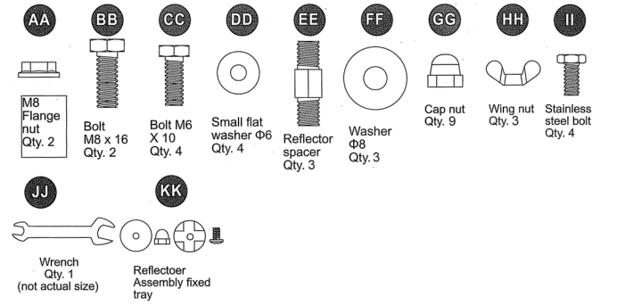
Сравните детали со списком содержимого комплекта и с оборудованием.

ИНФОРМАЦИЯ ПО ТЕХНИКЕ БЕЗОПАСНОСТИ
Пожалуйста, прочитайте и поймите это руководство полностью, прежде чем пытаться собрать, эксплуатировать или установить продукт.
Это руководство содержит важную информацию о сборке, эксплуатации и техническом обслуживании этого обогревателя внутреннего дворика. Общая информация о безопасности представлена на этих первых нескольких страницах, а также приведена в руководстве. Сохраните это руководство для дальнейшего использования и для обучения новых пользователей этого продукта. Это руководство следует читать вместе с маркировкой на продукте. Меры предосторожности необходимы при использовании любого оборудования с механическим или пропановым топливом. Эти меры предосторожности необходимы при использовании, хранении и обслуживании. Использование данного оборудования с должным уважением и осторожностью снизит вероятность получения травм или материального ущерба. Следующие символы, показанные ниже, широко используются в данном руководстве. Всегда соблюдайте эти меры предосторожности, так как они необходимы при использовании любого механического или заправленного оборудования.

ПРЕДУПРЕЖДЕНИЕ
ПРЕДУПРЕЖДЕНИЕ указывает на неизбежно опасную ситуацию, которая, если ее не избежать, приведет к смерти или серьезным травмам.
ПРЕДУПРЕЖДЕНИЕ
Несоблюдение мер предосторожности и инструкций, предоставленных с этим обогревателем, может привести к смерти, серьезным травмам и потере имущества или ущерб от опасности пожара, взрыва, ожога, удушья и / или отравления угарным газом. Использовать или обслуживать этот обогреватель должны только люди, которые могут понять и следовать инструкциям.
ВНИМАНИЕ
СЕРВИС БЕЗОПАСНОСТИ
• Содержите все соединения и фитинги в чистоте. Убедитесь, что выпускное отверстие клапана баллона с пропаном чистое.
• Во время настройки проверьте все соединения и фитинги на герметичность с помощью мыльной воды. Никогда не используйте пламя.
• Используйте только в качестве отопительного прибора. Никогда не меняйте и не используйте с любым устройством.
ОПАСНОСТЬ
• ВЗРЫВ - ОПАСНОСТЬ ПОЖАРА
• Храните твердые горючие вещества, такие как строительные материалы, бумага или картон, на безопасном расстоянии от нагревателя, как рекомендовано инструкциями.
• Обеспечьте достаточное расстояние вокруг отверстий для воздуха в камере сгорания.
• Никогда не используйте обогреватель в помещениях, которые содержат или могут содержать летучие или находящиеся в воздухе горючие вещества или такие продукты, как бензин, растворители, разбавитель краски, частицы пыли или неизвестные химические вещества.
• Во время работы этот продукт может стать источником возгорания. Следите за тем, чтобы в зоне обогрева не было горючих материалов, бензина, растворителя, чистящих растворителей и других легковоспламеняющихся паров и жидкостей. Не используйте обогреватель в местах с высоким содержанием пыли. Минимальные зазоры нагревателя от горючих материалов: 1 метр с боков и 0,5м. сверху.

ПРЕДУПРЕЖДЕНИЕ
ДЛЯ ВАШЕЙ БЕЗОПАСНОСТИ
Если вы чувствуете запах газа:
• Перекройте подачу газа на прибор.
• Погасить любое открытое пламя.
• Если запах не исчезает, держитесь подальше от прибора и немедленно позвоните поставщику газа или в пожарную службу.

ОПАСНОСТЬ
• ОПАСНОСТЬ УГАРНОГО ОКСИДА
• Этот нагреватель является устройством для сжигания. Все приборы для сжигания производят окись углерода (СО) в процессе горения. Этот продукт предназначен для производства очень маленьких, неопасных количеств СО, если он используется и поддерживается в соответствии со всеми предупреждениями и инструкциями. Не блокируйте поток воздуха в или из нагревателя.
• Отравление угарным газом (CO) вызывает симптомы, напоминающие грипп, слезотечение, головные боли, головокружение, усталость и, возможно, смерть. Вы не можете видеть это и не можете чувствовать это. Это невидимый убийца. Если эти признаки присутствуют во время работы обогревателя, немедленно выйдите на свежий воздух!
• Только для наружного использования.
• Никогда не используйте внутри дома или в других невентилируемых или закрытых помещениях.
• Этот нагреватель потребляет воздух (кислород). Не используйте в невентилируемых или закрытых помещениях, чтобы не подвергать опасности свою жизнь.
ОПАСНОСТЬ
• ВЗРЫВ - ОПАСНОСТЬ ПОЖАРА
• Никогда не храните пропан вблизи источников тепла, открытого огня, сигнальных ламп, прямых солнечных лучей, других источников возгорания или там, где температура превышает 120 F (49 ° C).
• Пропановые пары тяжелее воздуха и могут накапливаться в низких местах. Если вы чувствуете запах газа, немедленно покиньте помещение.
• Никогда не устанавливайте и не снимайте пропановый баллон, когда нагреватель вкючен, находится рядом с пламенем, сигнальными лампами, другими источниками пламени.
• Этот обогреватель нагревается во время использования и может воспламенить горючие вещества расположенные слишком близко к горелке. Держите легковоспламеняющиеся предметы на расстоянии не менее 1 метр от боков и 0,5 сверху. Держите бензин и другие легковоспламеняющиеся жидкости и пары вдали от обогревателя.
• Храните пропановый баллон на открытом воздухе в хорошо проветриваемом месте, недоступном для детей. Никогда не храните баллон с пропаном в закрытом помещении (дом, гараж и т. Д.). Если обогреватель должен храниться в помещении, отсоедините пропановый баллон для наружного хранения.

ПРЕДУПРЕЖДЕНИЕ
ПРЕДУПРЕЖДЕНИЕ указывает на неизбежно опасную ситуацию, которая, если ее не избежать, приведет к смерти или серьезным травмам.

ПРЕДУПРЕЖДЕНИЕ
• Этот продукт работает на пропане. Газ пропан невидим, не имеет запаха и легко воспламеняется. Обычно добавляется отдушка для обнаружения утечек, и ее можно описать как запах «тухлого яйца». Со временем запах может исчезнуть, поэтому утечка газа не всегда обнаруживается только по запаху.
• Пропан тяжелее воздуха, и в случае утечки пропана опустится до минимально возможного уровня. Он может воспламениться, в том числе от спичек, зажигалок, искр или открытого пламени любого рода, на расстоянии многих метров от первоначальной утечки.
• Храните или используйте баллон с пропаном в соответствии с местными постановлениями и правилами или ANS / NFPA 58. Перекрывайте вентиль пропанового баллона, когда он не используется.

ПРЕДУПРЕЖДЕНИЕ
Не храните и не используйте бензин или другие легковоспламеняющиеся пары и жидкости рядом с этим или любым другим прибором.Пропановыйбаллон, не подключенный для использования, не должен храниться вблизи этого или любого другого прибора.

ПРЕДУПРЕЖДЕНИЕ
DANGER | ОПАСНОСТЬ ГАЗА  Этот прибор может производить окись углерода, которая не имеет запаха. Использование его в замкнутом пространстве может убить вас. Никогда не используйте этот прибор в закрытых помещениях, например, в кемпинге, палатке или дома.

ПРЕДУПРЕЖДЕНИЕ
Мы не можем предвидеть каждое использование наших обогревателей.
Если у вас есть вопросы по использованию нагревателя, обратитесь в местный орган пожарной безопасности.
Другие стандарты регулируют использование топливных газов и продуктов, выделяющих тепло, для специальных целей. Ваши местные власти могут проконсультировать вас по этому поводу.
ПРЕДУПРЕЖДЕНИЕ
Неправильная установка, регулировка, изменение, обслуживание или техническое обслуживание могут привести к повреждению имущества, травме или смерти. Перед установкой или обслуживанием данного оборудования внимательно прочитайте инструкции по установке, эксплуатации и техническому обслуживанию.

ПРЕДУПРЕЖДЕНИЕ
Некоторые материалы или предметы, хранящиеся под нагревателем, будут подвергаться тепловому излучению и могут быть серьезно повреждены.

ПРЕДУПРЕЖДЕНИЕ
ВНИМАНИЕ указывает на неизбежно опасную ситуацию, которая, если ее не избежать, может привести к травмам легкой или средней тяжести или повреждению имущества.

ПРЕДУПРЕЖДЕНИЕ
• Предупредить детей и взрослых об опасностях высоких температур поверхности. Держитесь подальше от этих поверхностей, чтобы избежать ожогов кожи или воспламенения одежды.
• Тщательно присматривайте за маленькими детьми, находясь поблизости обогревателя.
• Не вешайте одежду или другие легковоспламеняющиеся материалы на обогреватель, или поместите на обогревателе или рядом с ним.
• Замените любые защитные устройства, снятые дляобслуживание прибора перед повторным вводом в эксплуатацию.
• Установка и ремонт должны выполняться квалифицированным персоналом. Обогреватель должен проверяться перед использованием и ежегодно квалифицированным специалистом по обслуживанию. При необходимости может потребоваться более частая очистка. Крайне важно, чтобы отсек управления, горелки и канал циркуляции воздуха устройства были чистыми.

ПРЕДУПРЕЖДЕНИЕ
ОПАСНОСТЬ ОЖОГА
• Никогда не оставляйте обогреватель без присмотра, когда он горячий или используется.
• Храните в недоступном для детей месте.

ПОДГОТОВКА

Перед началом сборки продукта убедитесь, что все детали присутствуют. Сравните детали со списком содержимого упаковки и аппаратного обеспечения выше. Если какая-либо часть отсутствует или повреждена, не пытайтесь собрать изделие. Свяжитесь с нашей службой поддержки для замены запчастей.
Расчетное время сборки: 60 минут

Инструменты, необходимые для сборки (не включены):
Крестовая отвертка среднего размера.Оборудование для обнаружения утечек.
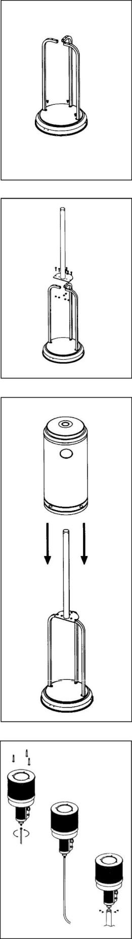
ШАГ 1
1-1. Поместите три держателя для штативов в каждую позицию на основании, как показано на рисунке.
1-2. Прикрепите опорные кронштейны к основанию тремя винтами M8 x 15 мм.
ШАГ 2
2-1. Поместите бесшовную трубу в верхнюю часть трех штативных скоб.
2-2. Подсоедините бесшовную трубу к опорным кронштейнам с помощью шести винтов M6 x 35 MM и гаек ¢

ШАГ 3
Поместите корпус цилиндра на основание вертикально.

ШАГ 4
4.1. Закрепите 3 шт. 90 мм штифты (опорные болты отражателя) на крышке пламени.
4.2. Подсоедините газовый шланг к коническому концу газовой трубы и закрепите его хомутом.
4-3. Закрепите готовый блок горелки на стойке 4болтами M6 x10 мм.

ШАГ 1
1-1. Поместите три почтовых кронштейна в каждой позиции на основании, как показано на рисунке.
1-2. Соедините опорные кронштейны с основанием тремя M8 x 15 мм винты.
ШАГ 2
2-1. Поместите бесшовную трубу в верхнюю часть трех штативных скоб.
2-2. Соедините бесшовную трубу с кронштейнами, используя шесть винтов M6 x 35 MM и гаек ¢ 6. Затянутьвинтыигайки.
ШАГ 3
Поместите корпус цилиндра на основание вертикально.
ШАГ 4
4.1. Закрепите 3 шт. 90 мм штифты (опорные болты отражателя)на крышке экрана пламени.
4.2. Подсоедините газовый шланг к коническому концу газовой трубы и закрепите его металлическим зажимом. (Для газового шланга с резьбовыми соединителями, закрепите 2 или более витка сантехнической ленты вокруг газовой трубы, прежде чем подсоединять газовый шланг для безопасности.)
4-3. Свяжите 2 или более витка тефлоновой сантехнической ленты вокруг входного разъема газовой горелки и подсоедините газовую трубу. Используйте гаечный ключ, чтобы затянуть соединение.
4-4. Закрепить готовый блок горелки на стойке 4 шт. М6
болты х10 мм.
ШАГ 5
5-1. Распакуйте пакет отражателя и выньте бумагу.
5-2. Сдвиньте две отражающие панели вместе. Вставьте один болт M6 x 10 и свободно закрутите накидную гайку.
5-3. Повторите процедуру, чтобы завершить сборку всех четырех разделов. Полностью затяните все болты.
ШАГ 6
6. Затянуть болты и гайки.
6-1. Наденьте 8 мм шайбу на каждый опорный болт отражателя.
6-2. Закрепите отражатель с 3 шайбами и 3 гайками M8 мм.
ШАГ 7
7-1. Поднимите корпус резервуара и положите его на опорную плиту.
7-2. Подсоедините другой конец газового шланга к регулятору и закрепите его хомутом.
7-3. Подсоедините регулятор к газовому баллону и затяните его с помощью разводного ключа.
7-4. Поставьте газовый баллон на подставку.
ШАГ 8
8-1. Поднимите корпус цилиндра, затем положите его на соединитель опорных скоб.
8-2. Подсоедините резиновый шланг регулятора давления газа к бесшовной трубке, затем затяните их.
8-3. Приведите в действие редукционный клапан газа и подсоедините его к газовому баллону, затем затяните его с помощью разводного ключа.
8-4. Поместите корпус цилиндра на основание вертикально.
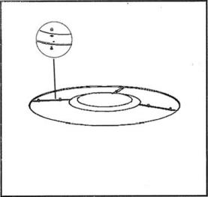
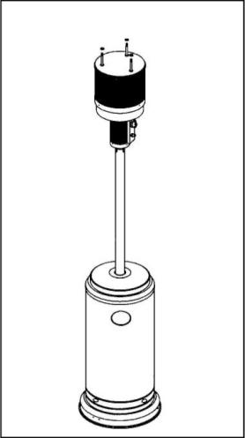

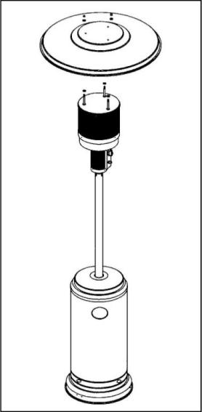

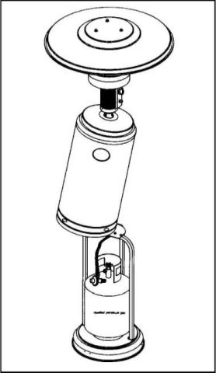

Проверка на утечку
ПРЕДУПРЕЖДЕНИЕ
• Выполните все испытания на герметичность на открытом воздухе.
• Погасить все открытое пламя.
• НИКОГДА не проверяйте герметичность при курении.
• Не используйте обогреватель, пока все соединения не будутпроверены на утечку.

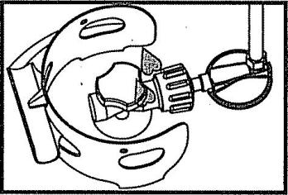
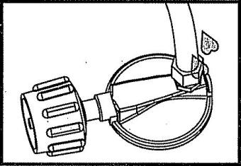

Шланг / регуляторподключения
Регулятор/Цилиндр

1. Сделать 50-100мл. раствора для проверки утечки (одна часть жидкого моющего средства для мытья посуды и три части воды).
2. Нанесите несколько капель раствора туда, где шланг присоединяется к регулятору.
3. Нанесите несколько капель раствора туда, где регулятор соединяется с цилиндром.
4. Убедитесь, что все тумблеры обогревателя выключены.
5. Откройте вентиль баллона.
Если пузыри появляются на любом соединении, есть утечка.
1. Закройте вентиль баллона.
2. Если течь в соединении шланга / регулятора: затяните соединение и проведите еще одну проверку на утечку. Если пузырьки продолжают появляться, шланг следует возвратить Поставщику и заменить на герметичный
3. Если течь в соединении регулятора / вентиля баллона: отсоедините, снова подсоедините и выполните повторную проверку на утечку. Если после нескольких попыток вы продолжаете видеть пузырьки, вентиль цилиндра неисправен и должен быть возвращен поставщику баллонов.
Если на каком-либо соединении нет пузырьков, соединения безопасны.

ПРИМЕЧАНИЕ. Всякий раз, когда газовые соединения ослаблены или удалены, вы должны выполнить полный тест на утечку.
5. Завершитеустановку.

ОПАСНОСТЬ
• опасность ОКИСТЬ УГЛЕРОДА
• Только для наружного использования. Никогда не используйте внутри дома или в других невентилируемых или закрытых помещениях. Этот нагреватель потребляет воздух (кислород). Не используйте в невентилируемых или закрытых помещениях, чтобы не подвергать опасности свою жизнь.

Предостережение: не пытайтесь работать, пока вы не прочитали и не поняли все правила техники безопасности в этом руководстве, все сборки завершены, и проверки на герметичность выполнены.
Перед включением подачи газа:
1. Ваш обогреватель был разработан и одобрен для использования только на открытом воздухе. НЕ используйте его внутри здания, гаража или других закрытых помещений.
2. Убедитесь, что в окрестностях нет горючих материалов, бензина и других легковоспламеняющихся паров или жидкостей.
3. Убедитесь, что есть вентиляции воздуха. Убедитесь, что все газовые соединения герметичны и отсутствуют утечки.
4. Убедитесь, что на крышке цилиндра нет мусора. Перед запуском убедитесь, что все компоненты, снятые во время сборки или обслуживания, заменены и закреплены.
Перед включением:
1. Нагреватель должен тщательно проверяться перед каждым использованием, и квалифицированным обслуживающим персоналом, по крайней мере, ежегодно. При повторном включении нагревателя всегда подождите не менее 5 минут.
2. Осмотрите шланг в сборе на предмет чрезмерного истирания, порезов или износа. Подозрительные участки должны быть проверены на утечку. Если шланг протекает, его необходимо заменить до начала эксплуатации. Используйте только запасной шланг в сборе, указанный производителем.

Осветительные приборы:
Примечание. Этот обогреватель оснащен сигнальной лампой, которая обеспечивает более безопасный запуск и выключение. Перед запуском основной горелки пилот должен загореться.
1. Поверните ручку управления в положение «ВЫКЛ».
2. Полностью откройте вентиль баллона.
3. Откройте смотровое отверстие, сдвинув крышку в любую сторону (Рисунок 1/Figure 1).
4. Нажмите ручку управления и поверните ее в рабочее положение (Рисунок 2/Figure 2).
Примечание. Для первоначального запуска или после любой замены цилиндра удерживайте ручку управления в течение 2 минут, чтобы очистить воздух с газовых путей перед продолжением.
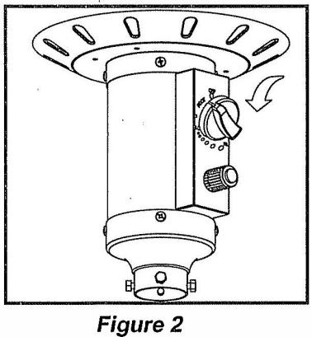
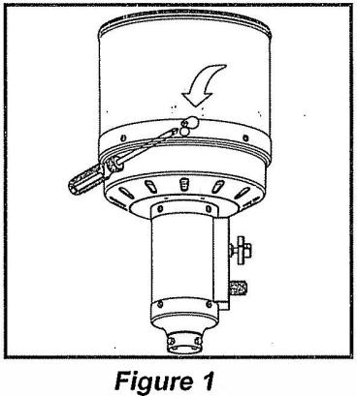

- Нажмите и отпустите кнопку зажигания, пока контрольное пламя не будет видно через смотровое отверстие.
- После того, как пилот загорится, продолжайте нажимать ручку управления в течение 30 секунд.
- Если пилот не горит, повторите шаги с 4 по 6.
- Если после повторения шагов с 4 по 6 блок не горит, то
-Нажмите на ручку управления и поверните против часовой стрелки в положение «PILOT» (Рисунок 3).
-Когда вы нажимаете ручку управления, поместите длинную штангу зажигалки в отверстие для зажигания на экране эмиттера, чтобы зажечь пилот (Рисунок 4).
-Повторитешаг 6.
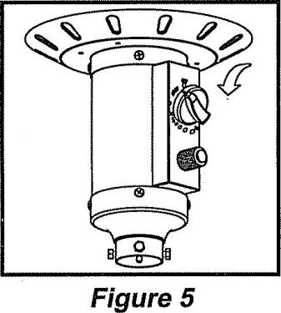
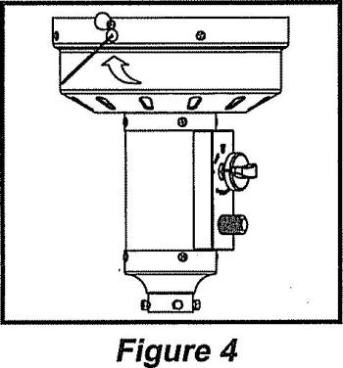
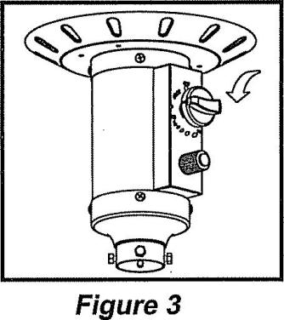
- Нажмите и поверните ручку управления в положение «НИЗКИЙ», затем отпустите ручку управления. Если вам нужна более высокая температура, нажмите ручку управления и поверните против часовой стрелки до «ВЫСОКОГО» (Рисунок 5).

Примечание. Если пилот не горит, все клапаны должны быть закрыты, и перед тем, как зажечь, должно пройти не менее 5 минут.
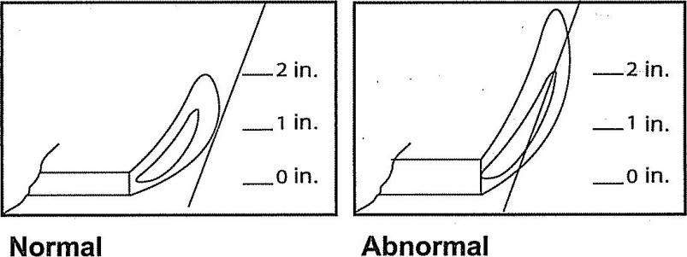

Если у вас возникли проблемы с зажиганием, обратитесь к разделу «Устранение неисправностей» на странице 18.
Осторожно: избегайте вдыхания паров, выделяющихся при первом использовании обогревателя. Появится дым и запах от горения масел, используемых в производстве. И дым, и запах исчезнут примерно через 30 минут. Нагреватель НЕ должен производить густой черный дым.
ПРИМЕЧАНИЕ. Горелка может быть шумной при первом включении. Чтобы устранить чрезмерный шум от горелки, поверните ручку управления в положение PILOT. Затемповернитеручкудожелаемогоуровнятепла.

ПРЕДУПРЕЖДЕНИЕ
ДЛЯ ВАШЕЙ БЕЗОПАСНОСТИ:
Будьте осторожны при попытке вручную зажечь этот нагреватель. Удерживайте в контроле более 10 секунд, прежде чем зажечь газ, при воспламенении вызовет пламя.

Когда нагреватель включен:
Экран излучателя станет ярко-красным из-за сильногонагрева. Цвет более заметен ночью. Горелка будет отображать языки синего и желтого пламени. Это пламя не должно быть желтым или образовывать густой черный дым, что указывает на препятствие воздушному потоку через горелки. Пламя должно быть синим с прямыми желтыми верхушками. При обнаружении чрезмерного желтого пламени выключите нагреватель и обратитесь к разделу «Устранение неисправностей» на странице 18.

Повторноевключение:
ПРИМЕЧАНИЕ: В целях безопасности ручку управления нельзя выключить, если сначала не нажать ручку управления в положение PILOT, а затем повернуть ее в положение OFF.
- Поверните ручку управления в положение ВЫКЛ/OFF.
- Подождите не менее 5 минут, чтобы дать газу рассеяться, прежде чем пытаться зажечь.
- Повторите шаги «Осветительные приборы» на предыдущей странице..
ПРЕДУПРЕЖДЕНИЕ
ДЛЯ ВАШЕЙ БЕЗОПАСНОСТИ:
Нагреватель будет горячим после использования. Обращаться с особойосторожностью.

Выключение/Завершение работы
- Поверните ручку управления по часовой стрелке в положение PILOT. (Как правило, горелка издает тихий хлопающий звук при тушении.) Горелка гаснет, но PILOT остается включенным.
- Чтобы погасить PILOT, нажмите ручку управления и продолжайте поворачивать ее по часовой стрелке в положение OFF.
- Поверните вентиль баллона по часовой стрелке в положение OFF и отсоедините регулятор, когда обогреватель не используется.
Примечание: после использования некоторое изменение цвета экрана излучателя является нормальным.

Таблица контрольных проверок
Для безопасного и комфортного нагрева, выполняйте эту проверку перед каждым использованием.
Передоперацией:

- Я знаком со всем руководством по эксплуатации и понимаю все меры предосторожности.
- Все компоненты правильно собраны, целы и исправны.
- Никаких изменений не было сделано.
- Все газовые соединения надежны и не протекают.
- Скорость ветра ниже 5 м/с.
- Устройство/прибор будет работать с пониженной эффективностью при температуре ниже 5⁰С.
- Горелка/обогреватель находится снаружи (вне корпуса).
- Достаточнаявентиляциясвежеговоздуха.
- Обогреватель находится вдали от бензина или других легковоспламеняющихся жидкостей или паров.
- Обогреватель находится вдали от окон, воздухозаборных отверстий, разбрызгивателей и других источников воды.
11. Обогревательдолжен быть не менее 0,5 м сверху и не менее 1мпо бокам от горючих материалов.
12. Обогреватель находится на твердой и ровной поверхности.
13. Там нет никаких признаков пауков или насекомых.
14. Все проходы горелки свободны.
15. Все каналы циркуляции воздуха чистые.
16. Дети и взрослые должны быть предупреждены об опасности высокой температуры поверхности и должны держаться подальше, чтобы избежать ожогов или возгорания одежды.
17. Маленькие дети должны быть под тщательным присмотром, когда они находятся в зоне обогревателя.
18. Одежда или другие защитные материалы не должны быть подвешены к обогревателю или размещены на обогревателе или рядом с ним.
19. Любое защитное или другое защитное устройство, снятое для обслуживания нагревателя, должно быть заменено перед началом эксплуатации нагревателя.
- Установка и ремонт должны выполняться квалифицированным специалистом. Нагреватель должен проверяться перед использованием и, по крайней мере, ежегодно квалифицированным специалистом по обслуживанию.
- При необходимости может потребоваться более частая очистка. Обязательно, чтобы отсек управления, горелка и каналы циркуляции воздуха нагревателя содержались в чистоте.

После работы/использования
1. Контроль газа находится в положении OFF.
2. Клапан бензобака выключен.
3. Отсоедините газовую линию.
УХОД И ОБСЛУЖИВАНИЕ

ПРЕДУПРЕЖДЕНИЕ
ДЛЯ ВАШЕЙ БЕЗОПАСНОСТИ:
• НЕ прикасайтесь к нагревателю и не перемещайте его в течение как минимум 45 минут после использования.
• Отражатель горячий на ощупь.
•Дайте отражателю остыть перед прикосновением.

Чтобы наслаждаться годами безупречной работы вашего обогревателя, регулярно выполняйте следующие работы по техническому обслуживанию:
Держите внешние поверхности в чистоте.
- Используйте теплую мыльную воду для очистки. Никогда не используйте легковоспламеняющиеся или едкие чистящие средства.
- Во время чистки вашего устройства всегда оставляйте сухую область вокруг горелки и узла управления. Не погружайте регулирующий клапан в сборе. Если регулятор газа погружен в воду, НЕ используйте его. Он долженбытьзаменен.
- Следите за тем, чтобы поверхность прибора была чистой и свободной от горючих материалов, бензина и других легковоспламеняющихся паров и жидкостей.
- Не препятствуйте циркуляции воздуха для горения и вентиляции.
- Следите за тем, чтобы вентиляционные отверстия в корпусе цилиндра были свободны от мусора.
- Поток воздуха должен быть беспрепятственным. Содержите элементы управления, горелки и каналы циркуляции воздуха в чистоте. Признаки возможного засорения включают:
• Запах газа с ярким желтым оттенком пламени.
• Нагреватель НЕ достигает нужной температуры.
• Свечение нагревателя чрезмерно неравномерно.
• Нагреватель издает хлопки.
•Пауки и насекомые могут гнездиться в горелке или отверстиях. Это опасное состояние может повредить нагреватель и сделать его небезопасным для использования. Очистите отверстия горелки с помощью мощного очистителя труб. Сжатый воздух может помочь убрать мелкие частицы.
• Углеродные отложения могут создать опасность пожара. Очистите купол и экран горелки теплой водой с мылом, если появятся какие-либо отложения углерода.

Примечание: В среде с соленым воздухом (например, вблизи океана) коррозия происходит быстрее, чем обычно. Часто проверяйте наличие коррозии и устраняйте их быстро.
СОВЕТ:
Используйте высококачественный автомобильный воск, чтобы сохранить внешний вид вашего обогревателя. Нанесите на наружные поверхности форму столба вниз. Не наносить на экран излучателя или купола.

Место хранения
Между использованиями:
• Поверните ручку управления в положение ВЫКЛ.
• Отключите газовый баллон
• Храните обогреватель в вертикальном положении в месте, защищенном от прямого контакта с неблагоприятными погодными условиями (такими как дождь, мокрый снег, град, снег, пыль и мусор).
• При желании накрыть нагреватель для защиты наружных поверхностей и предотвращения скопления воздушных каналов.
Примечание: подождите, пока нагреватель остынет, прежде чем накрывать.

В периоды длительного бездействия или при транспортировке:
• Поверните ручку управления в положение OFF.
• Отключите газовый баллон и переместитесь в безопасное, хорошо проветриваемое место на открытом воздухе.
• Храните обогреватель в вертикальном положении в месте, защищенном от прямого контакта с неблагоприятными погодными условиями (такими как дождь, мокрый снег, град, снег, пыль и мусор).
• При желании накрыть нагреватель для защиты наружных поверхностей и предотвращения скопления воздушных каналов.
Никогда не оставляйте баллон с газом под прямыми солнечными лучами или чрезмерным нагревом.
Примечание: подождите, пока нагреватель остынет, прежде чем накрывать.
Обслуживание
Только квалифицированный специалист по обслуживанию должен ремонтировать газовые каналы и связанные с ними компоненты.

Осторожно: всегда дайте нагревателю остыть перед началом обслуживания.

ПРОБЛЕМА |  | ВОЗМОЖНАЯ ПРИЧИНА |  | ИСПРАВЛЕНИЕ
Пилот не горит  Примечание. Нагреватель работает с пониженной эффективностью при температуре ниже 5 ° C. | Баллонный вентильзакрыт |  | Открытьвентиль
 | Закупорка в отверстии или контрольной трубе |  | Очистите или замените отверстие или направляющую трубку
 | Воздух в газовойлинии |  | Откройте газовую линию и прокачайте ее (нажимая ручку управления) не более чем на 1-2 минуты или пока не почувствуете запах газа
 | Низкое давление газа с полностью открытымвентилембаллона |  | Закрыть вентиль баллона и заменить баллон
 | Воспламенительвышелизстроя |  | Используйте спичку, чтобы зажечьпилот/запальник; замените на новый воспламенитель
Пилот/Запал не горит | Грязьвокругпилота/запальника |  | Отчистите грязь вокруг запальника
 | Соединение между газовым клапаном и запальным узлом ослаблено |  | Затянуть соединение и выполнить проверку на герметичность
 | Термопараработаетнеправильно |  | Заменитьтермопару
Горелка не горит/зажигается | Пропановыйбаллонзамерз |  | Подождите, пока пропановый баллон не прогреется и разморозится
 | Засор в отверстии |  | Очиститьзасор
 | Ручка управления не находится в положении ON |  | Поверните ручку управления в положение ON
Пламягорелкислабое | Давлениегазанизкое |  | Выключить вентиль баллона и заменить баллон
 | Температура наружного воздуха составляет менее 40 ° F (4°С), а баллон заполнен менее чем на 1/4 |  | Используйтеполныйбаллон
 | Регуляторуправленияполностьювключен |  | Проверьте горелку и отверстия на предмет засорения.
Накопление углерода Густой черный дым | Грязь или пленка на отражателе и экране горелки |  | Очистить отражатель и экран горелки
 | Засор в горелке |  | Удалить засор и очистить горелку внутри и снаружи

Этот продукт проверен, протестирован и тщательно упакован, чтобы минимизировать вероятность повреждения при транспортировке. Если часть (исключая лампочки и предохранители *) в течение одного года с даты покупки окажется дефектной в материале или изготовлении при нормальном использовании, часть будет отремонтирована или заменена. Обязательство компании по гарантии заключается в замене или ремонте неисправных деталей по нашему усмотрению. Любые расходы или ущерб, вызванные установкой, удалением или транспортировкой продукта, будут нести ответственность владельца и не покрываются данной гарантией. Владелец принимает на себя все другие риски, возникающие в результате использования или неправильного использования продукта. Гарантия будет аннулирована, если Компания полагает, что повреждение или отказ изделия вызваны несчастным случаем, изменением, неправильным использованием, неправильным использованием, неправильной установкой или удалением, или подключением к неправильному источнику питания владельцем. Компания не принимает и не уполномочивает какое-либо физическое или юридическое лицо брать на себя какие-либо обязательства или ответственность, связанные с ее продуктами.
* На лампочки и предохранители данная гарантия не распространяется.
Если у вас есть какие-либо вопросы относительно гарантии или обслуживания, пожалуйста, позвоните продавцу.

